Лабораторная работа №4.

Дискреционное разграничение прав в Linux. Расширенные атрибуты

Силкина Мария Александровна

Содержание

# Цель работы

Получение практических навыков работы в консоли с расширенными атрибутами файлов.

# Задачи

1. Выполнить лабораторную работу согласно заданному порядку.
2. Ознакомится с расширенными атрибутами.

# Выполнение лабораторной работы

Первый шаг заключался в определении от пользователя guest расширенных атрибутов файла с помощью команды **lsattr /home/guest/dir1/file1**. Я узнала, что файл file1 содержит атрибут “е” (рис 1. @fig:001).

Расширенные атрибуты file1

Расширенные атрибуты file1

Далее установила командой **chmod 600 file1** права, разрешающие чтение и запись для владельца файла (рис 2. @fig:002).

Установка прав

Установка прав

Через пользователя guest попробовала установить на файл расширенный атрибут “а”, но не вышло (рис 3. @fig:003).

Установка атрибута “а”

Установка атрибута “а”

Зашла во вторую консоль с правами администратора и выполнила команду **chattr +a /home/guest/dir1/file1** от имени суперпользователя и проверила от имени суперпользователя выполнение данной команды (рис 4. @fig:004)

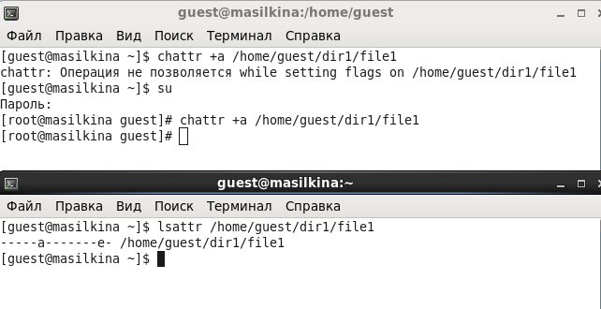

Расширение атрибутов от имени суперпользователя

Выполнила следующие действия при этом атрибуте: дозапись в файл, стереть информацию, переименовать файл, установить права 000. Успешно не удалось это сделать, так как атрибут “а” ограничивает (рис 5. @fig:005).

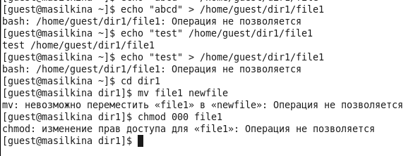

Выполнение действий при атрибуте “а”

Далее я сняла этот атрибут и попыталась повторить все те же самые действия. При снятии атрибута все действия были успешно выполнены (рис 6. @fig:006).

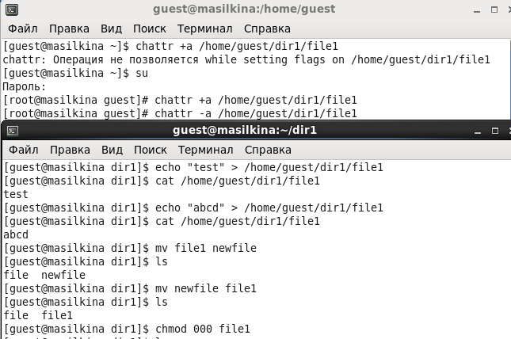

Выполнение действий при снятии атрибута “а”

Последним шагом нужно было попроовать проделать все те же самые действия при помощи атрибута “i”, но не удалось, так как атрибут i тоже ограничивает возможность данных действий (рис 7. @fig:007).

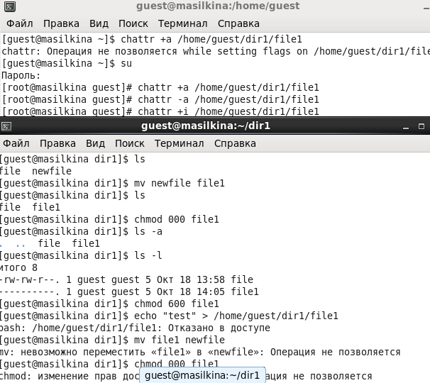

Выполнение действий при атрибуте “i”

# Выводы

При выполнении данной лабораторной работы я получила практические навыки работы в консоли с расширенными атрибутами файлов. Ознакомилась с такими атрибутами как “a” и “i”.

# Библиография

1. Кулябов Д. С., Королькова А. В., Геворкян М. Н. Информационная безопасность компьютерных сетей. Лабораторная работа № 4. Дискреционное разграничение прав в Linux. Расширенные атрибуты